تظهر هذه الشاشة عند اختيار تسجيل طلب نقل عهدة من قائمة الطلبات كما في الشكل (38-4).

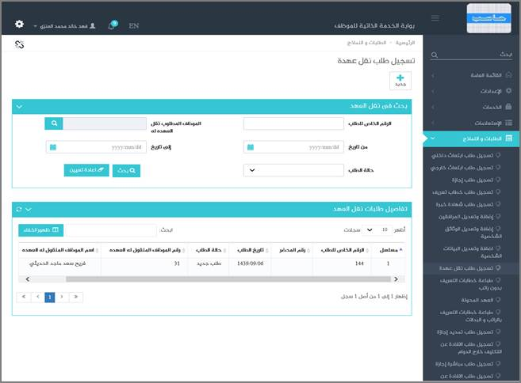

الشكل (38-4) يمثل شاشة تسجيل طلب نقل عهدة.

يتم من خلال هذه الشاشة تمكين المستخدم فيما يخص الاطلاع على تفاصيل طلبات نقل العهد للموظف ان وجدت و تشمل (مسلسل، الرقم الخاص للطلب، رقم المحضر، تاريخ الطلب، رقم الموظف المنقول له العهدة، اسم الموظف المنقول له العهدة) ، كذلك يمكن اضافة طلب نقل عهدة في نظام بوابة الخدمة الذاتية ، ولإضافة طلب نقل عهدة يقوم المستخدم بالضغط على زر "جديد" كما في الشكل (1-38-4)، وفيما يلي تبيان لكل من الحقول في هذه الشاشة:

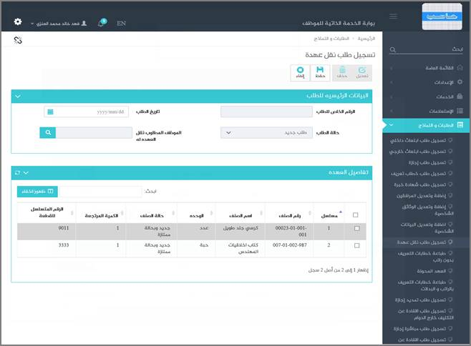

الشكل (1-38-4) يمثل شاشة تسجيل طلب نقل عهدة.

***الرقم الخاص للطلب:***يعرض النظام الرقم الخاص للطلب بعد حفظه.

***تاريخ الطلب:***يعرض النظام التاريخ الحالي الهجري كقيمة افتراضية بعد ضغط زر "جديد"، ويمكن للمستخدم تغيير تاريخ تسجيل طلب نقل العهدة والتعديل عليه وذلك بالضغط على زر التقويم واختيار التاريخ.

***حالة الطلب:***يعرض النظام الحالة التي وصل إليها الطلب.

***الموظف المطلوب نقل العهدة له:*** يقوم المستخدم بالضغط على زر بحث ، حيث يقوم النظام بفتح قائمة تحتوي على بيانات الموظفين المعرفين في نظام شؤون الموظفين والذين لا زالوا على رأس عملهم ، وهذه القائمة تشمل( رقم الموظف، اسم الموظف) وعند اختيار الموظف يتم استرجاع اسم الموظف .

من جدول تفاصيل العهدة، يقوم المستخدم باختيار الأصناف (العهد) المراد نقلها لصاحب العهدة الجديد، مع إمكانية اختيار الكل.

ويتم عرض الحقول التالية في جدول تفاصيل العهدة:

***مسلسل:***يعرض النظام رقم مسلسل للصنف.

***رقم الصنف:***يعرض النظام أرقام الأصناف المقيّدة كعهدة على الموظف الحالي على النظام.

***اسم الصنف:***يعرض النظام أسماء الأصناف المقيّدة كعهدة على الموظف الحالي على النظام.

***الوحدة:***يعرض النظام وحدة قياس الأصناف المقيّدة كعهدة على الموظف الحالي على النظام.

***حالة الصنف:***يعرض النظام حالة الأصناف المقيّدة كعهدة على الموظف الحالي على النظام.

***الكمية المرتجعة:***يعرض النظام الكمية المقيّدة كعهدة على الموظف الحالي على النظام من كل صنف.

***الرقم المتسلسل للقطعة:*** يعرض النظام الرقم المتسلسل للقطعة المقيّدة كعهدة على الموظف الحالي على النظام.

**ملاحظة:**بعد حفظ الطلب لا ينقل هذا الطلب مباشرة إلى شؤون الموظفين إلا بعد اعتماده من الرئيس المباشر (من خلال شاشة اعتماد طلبات الموظفين التابعين لي إدارياً).